CHỌN MỘT HÀNH TRÌNH – VIẾT NÊN ƯỚC MƠ CÙNG
TRƯỜNG ĐẠI HỌC TÂY ĐÔ

Em tên Nguyễn Trần Huỳnh Như – tân sinh viên khóa 21 ngành Văn học Trường Đại học Tây Đô. Đối với em, trở thành sinh viên đại học không chỉ đơn thuần là bước sang một chặng đường học tập mới, mà còn là một cột mốc đặc biệt, nơi em bắt đầu hành trình khám phá bản thân, nuôi dưỡng ước mơ và học cách chịu trách nhiệm với những lựa chọn của chính mình.
Trước khi trở thành sinh viên Trường Đại học Tây Đô, em học tại Trung tâm Giáo dục nghề nghiệp - Giáo dục thường xuyên Bến Tre (phường Phú Khương, tỉnh Vĩnh Long). Những năm tháng học tập tại đây đã để lại trong em nhiều kỷ niệm và bài học đáng nhớ. Mỗi môi trường, mỗi chặng đường đi qua đều giúp em hiểu hơn về bản thân, biết mình yêu thích điều gì và mong muốn trở thành người như thế nào trong tương lai.

Khi bước vào năm cuối cấp, em bắt đầu dành thời gian tìm hiểu về các trường đại học, ngành học và những cơ hội nghề nghiệp trong tương lai. Giữa rất nhiều lựa chọn, em nhận ra rằng điều quan trọng nhất không phải là chọn một ngành học theo số đông, mà là tìm được một con đường phù hợp với sở thích, năng lực và ước mơ của mình.
Và rồi, em chọn ngành Văn học.
Với em, Văn học chưa bao giờ chỉ là những trang sách, những bài thơ hay những tác phẩm được học trong nhà trường. Văn học là nơi con người tìm thấy những câu chuyện của cuộc đời, hiểu hơn về con người và biết lắng nghe những cảm xúc sâu kín bên trong mình. Qua mỗi tác phẩm, em được bước vào những thế giới khác nhau, được nhìn cuộc sống bằng nhiều góc nhìn và cảm nhận những giá trị nhân văn một cách sâu sắc hơn.
Em yêu Văn học bởi càng đọc, em càng hiểu rằng đằng sau mỗi câu chữ là một câu chuyện, một số phận và đôi khi là cả một thế giới cảm xúc. Chính tình yêu ấy đã trở thành động lực để em lựa chọn ngành Văn học và mong muốn được học tập một cách bài bản, chuyên sâu hơn. Em hy vọng quá trình học tập sẽ giúp mình không chỉ nâng cao kiến thức, khả năng cảm thụ văn chương mà còn rèn luyện tư duy, kỹ năng giao tiếp, viết lách và khả năng nhìn nhận cuộc sống.
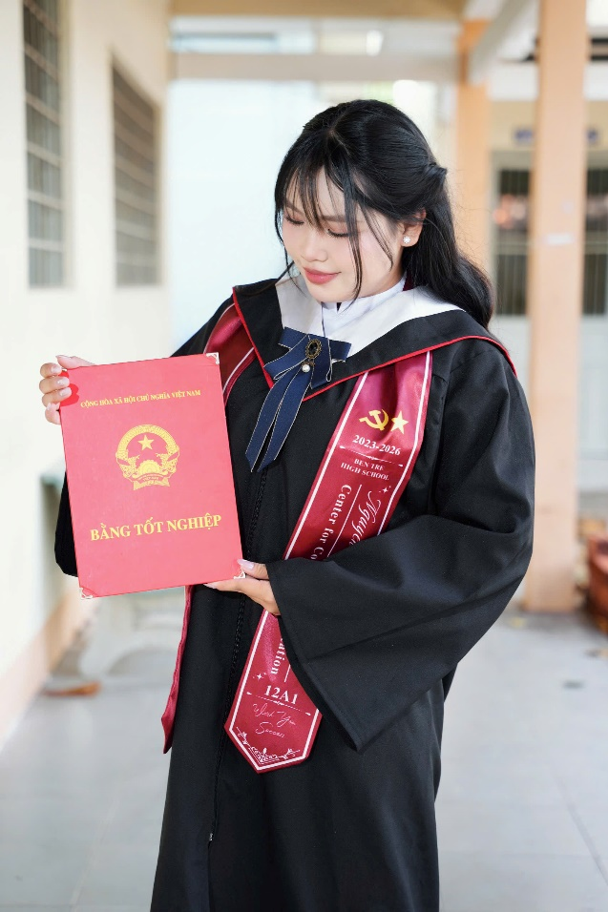
Nếu ngành học là điều em yêu thích thì Trường Đại học Tây Đô là nơi em lựa chọn để bắt đầu hành trình ấy. Em lựa chọn Trường Đại học Tây Đô bởi em cảm nhận được đây là một môi trường phù hợp với định hướng của bản thân. Tọa lạc tại thành phố Cần Thơ, một thành phố năng động của khu vực Đồng bằng sông Cửu Long – Nhà trường mang đến cho sinh viên môi trường học tập, rèn luyện và phát triển bản thân.
Bên cạnh đó, em ấn tượng với hành trình hơn 20 năm xây dựng và phát triển của Trường Đại học Tây Đô. Trong năm 2026, Nhà trường vinh dự được Chủ tịch nước trao tặng Huân chương Lao động hạng Nhì, ghi nhận những đóng góp và thành tích trong quá trình đào tạo, xây dựng và phát triển càng giúp em thêm tin tưởng vào môi trường mà mình đã lựa chọn.
Nhưng có lẽ, điều ý nghĩa nhất với em không nằm ở những con số hay thành tích, mà là cảm giác khi chính thức khoác lên mình danh xưng “sinh viên trường Đại học Tây Đô”.
Ngày đầu bước vào giảng đường, em vừa vui, vừa háo hức nhưng cũng không tránh khỏi những bỡ ngỡ. Mọi thứ đều mới: thầy cô, bạn bè, giảng đường, cách học và cả cách mình phải tự chịu trách nhiệm với việc học của bản thân. Nếu ở những năm học trước, thầy cô thường nhắc nhở và hướng dẫn rất nhiều thì ở đại học, em hiểu rằng mình phải chủ động hơn. Chủ động học tập, chủ động tìm kiếm kiến thức, chủ động đặt câu hỏi và quan trọng hơn hết là chủ động xây dựng tương lai cho chính mình.
Chính môi trường này khiến em nhận ra rằng đại học không chỉ dạy cho em kiến thức chuyên ngành. Đại học còn dạy em cách trưởng thành. Em biết hành trình phía trước sẽ không phải lúc nào cũng bằng phẳng. Sẽ có những bài học khó, những ngày mệt mỏi, những lúc kết quả chưa được như mong muốn và cả những khoảnh khắc em tự hỏi liệu mình có đang đi đúng hướng hay không. Nhưng em tin rằng, mỗi khó khăn đều là một phần của hành trình trưởng thành.
Vì vậy, em sẽ cố gắng học tập nghiêm túc, tích cực tham gia các hoạt động của Nhà trường, rèn luyện kỹ năng và không ngừng hoàn thiện bản thân. Em muốn những năm tháng đại học của mình không chỉ được nhớ bằng những bài kiểm tra hay điểm số, mà còn bằng những trải nghiệm, những người bạn, những kỷ niệm và những điều tốt đẹp mà em đã từng cố gắng tạo nên.
Đối với em, chọn ngành Văn học và chọn Trường Đại học Tây Đô chính là chọn một con đường cho tương lai. Có thể hôm nay em vẫn còn nhiều điều chưa biết, chưa thật sự giỏi và đôi khi còn thiếu tự tin. Nhưng em tin rằng chỉ cần mình đủ yêu thích, đủ kiên trì và không ngừng nỗ lực, mỗi bước đi đều sẽ đưa mình đến gần hơn với ước mơ.
Em cảm thấy may mắn và tự hào khi trở thành một thành viên của trường Đại học Tây Đô. Em sẽ cố gắng để không phụ sự kỳ vọng của gia đình, thầy cô và hơn hết là không phụ lòng chính mình – cô gái đã từng đứng trước rất nhiều lựa chọn nhưng đã dũng cảm chọn điều mình yêu.
Em hy vọng những năm đại học phía trước sẽ là một hành trình thật đẹp. Một hành trình có tri thức, có tình bạn, có những lần thử thách và cả những lần trưởng thành. Để rồi một ngày, khi nhìn lại, em có thể mỉm cười và nói rằng: “Mình đã từng bắt đầu từ một lựa chọn, và mình đã cố gắng hết mình để biến lựa chọn ấy thành một hành trình đáng nhớ.”
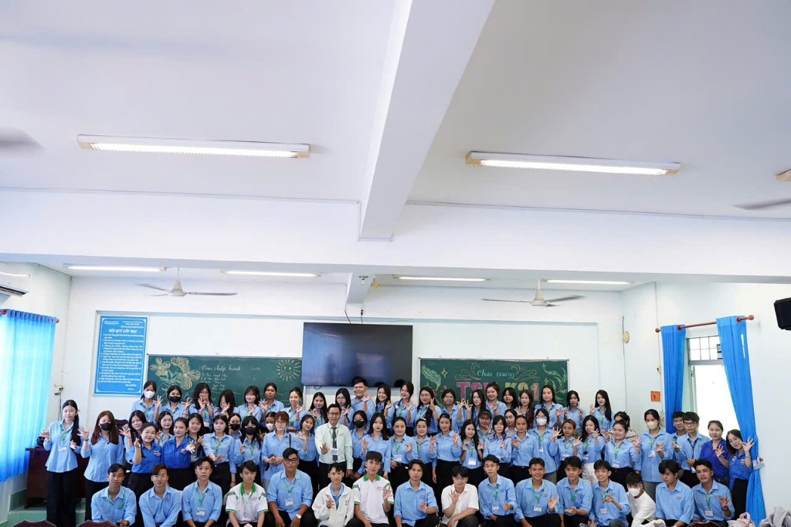
DUYỆT CỦA PHÒNG TS&TT

